

**Controle do Documento**

**Histórico de revisões**

| **Data** | **Autor** | **Versão** | **Resumo da atividade** |
| --- | --- | --- | --- |
| 18/11/22 | Alysson Cordeiro | 1.0 | * Descrição da solução[1.1]. * implementação da arquitetura da solução[1.2]. * Implementação dos componentes e recursos[2.1, 2 e 3] |
|  |  |  |  |
|  |  |  |  |

**Índice**

**1. Introdução** **3**

1.1. Solução 3

1.2. Arquitetura da Solução 3

**2. Componentes e Recursos** **4**

2.1. Componentes de hardware 4

2.2. Componentes externos 4

2.3. Requisitos de conectividade 4

**3. Guia de Montagem** **5**

**4. Guia de Instalação** **6**

**5. Guia de Configuração** **7**

**6. Guia de Operação** **8**

**7. Troubleshooting** **9**

**8. Créditos** **10**

# 1. Introdução

## 1.1. Solução (sprint 3)

Trata-se de uma solução baseada em IOT responsável por encontrar objetos em um ambiente controlado, com o apoio de sensores e tags. Por meio de uma aplicação web com interface gráfica capaz de se comunicar com o hardware utilizando um software embarcado (*firmware*) será possível a visualização da posição de um objeto ou de uma classe de objetos em relação ao espaço da instalação. Além do mais, a identificação é para objetos em ambientes fechados, por meio de técnicas de triangulação; e, também, utiliza a rede interna para transmitir informações para um aplicativo de tela grande pelo qual será possível configurar algumas especificações do dispositivo e acompanhar sua localização.

Vale ressaltar que, na utilização da solução, o produto funciona através de controle de sensores por radiofrequência que identificam e rastreiam de modo automático as tags em ambientes como galpões. Para mais, a comunicação dos beacons com a tag será realizada por meio de sinais wi-fi.

Em suma, o protótipo aumenta a capacidade de encontrar objetos nas instalações da Atech, economizando tempo e melhorando a organização dos ativos físicos da empresa.

## 1.2. Arquitetura da Solução (sprint 3)

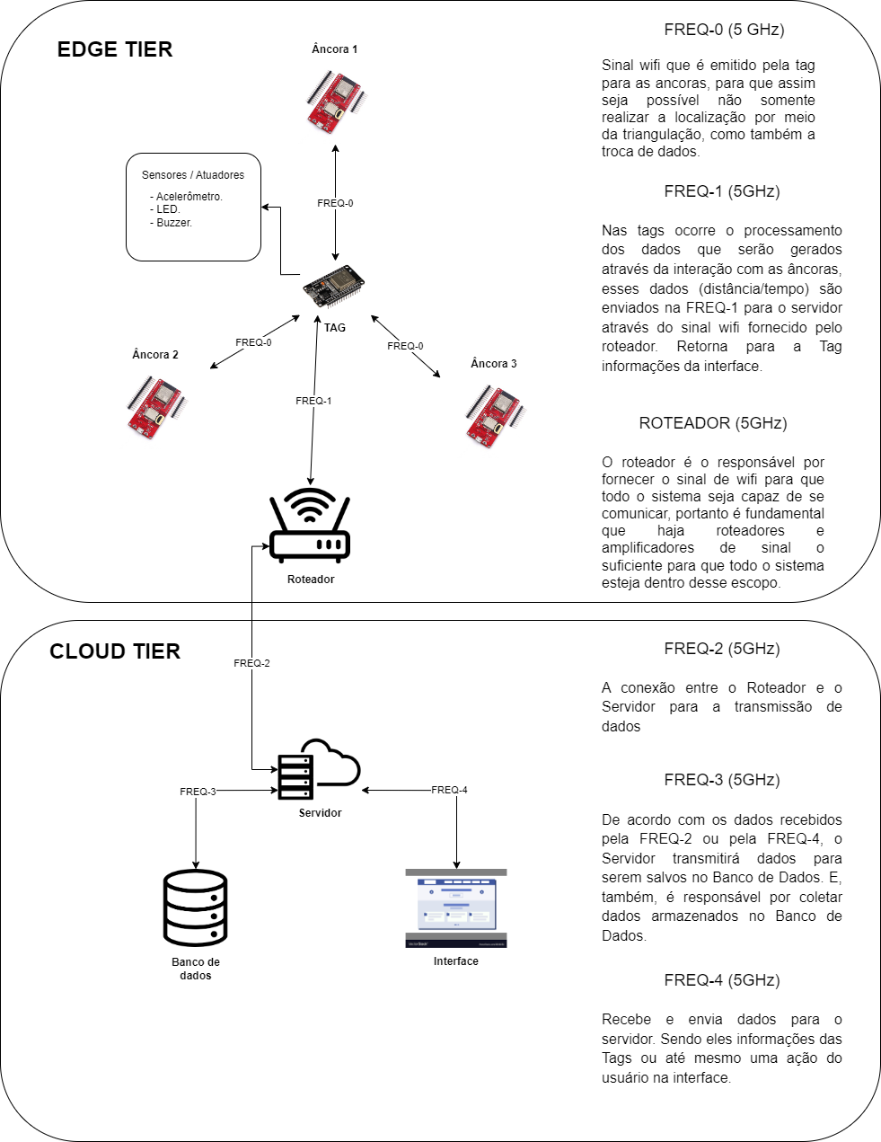

# 2. Componentes e Recursos

### (sprint 3)

## 2.1. Componentes de hardware

Não se esqueça também dos consumíveis, como pilhas e baterias.

1. **MICROCONTROLADOR:** componente responsável por propagar os sinais do Wi-Fi de modo a fazer a trilateração da posição do objeto. O microcontrolador responsável pela atuação é o ESP32-S3-WROOM-1-N8 DEV BRD do tipo Transceptor; 802.11 b/g/n (Wi-Fi, WiFi, WLAN), Bluetooth® 5, cuja frequência é de 2,4 GHz da fabricante Espressif Systems.
2. **TAGS:** as informações são armazenadas em um chip denominado de etiqueta, mais conhecido como Tag. Para que haja uma conexão entre a antena e a etiqueta, é necessário apenas que ambas estejam posicionadas dentro de uma certa distância e com um alinhamento adequado aos padrões para que foram projetados. No projeto, também será utilizado um ESP32-S3 como Tag.
3. **ROTEADOR Wi-Fi:** transmissor com alcance suficiente para criar a ligação entre todos os transmissores e a tag. Será usado o ESP32-S3.
4. **ACELERÔMETRO:** mede a aceleração (ou taxa de mudança de velocidade em relação ao tempo) de um corpo em seu próprio quadro de repouso instantâneo, não é o mesmo que aceleração de coordenadas, sendo a aceleração em um sistema de coordenadas fixas.
5. **BUZZER:** emissor de som de baixo custo, utilizado para reproduzir tanto efeitos sonoros simples, como também a capacidade de emitir sons mais complexos como músicas. Funciona com tensão entre 3,5 e 5V.
6. **LED:** após ser acionado por meio da interface, o LED ficará piscando para ajudar na visualização do objeto desejado em meio aos outros objetos.
7. **PROTOBOARD:** a matriz de contato será usada como suporte principal para as execuções dos circuitos elétricos do protótipo, como na montagem do Roteador Wi-Fi, do acelerômetro, do LED e do Buzzer, por exemplo. O Protoboard usado na solução é da Minipa; modelo MP-1680A, cuja tensão máxima é de 300V RMS e corrente de 3A RMS.
8. **RESISTOR:** componente que irá limitar o fluxo da corrente elétrica do circuito. Por meio do chamado efeito joule (w/s), ele é capaz de transformar a energia elétrica em energia térmica. Em suma, o dispositivo faz oposição à passagem da corrente elétrica, oferecendo resistência. Vale lembrar que o resistor usado para a montagem foi de 10kΩ (Ohms) filme de Carbono CR25 1/4W.
9. **JUMPER:** componente para a passagem de corrente elétrica do protoboard para outros materiais que estão no próprio protoboard. Foram usadas fiações (jumpers) dos três tipos: macho-macho; macho-fêmea e fêmea-fêmea.
10. **CABO USB:** usado cabo de Universal Serial Bus (USB) tipo C para conectar o Microcontrolador ao computador.

## 2.2. Componentes externos

1. **COMPUTADOR:** será usado um computador para exploração dos dados que saíra pela interface, a qual foi desenvolvida usando React, HTML, CSS, Bootstrap e bibliotecas diversas.
2. **ROTEADOR WI-FI:** transmissor com alcance suficiente para criar a ligação entre todos os transmissores e a tag.
3. **SERVIDOR:** servidor em Node.js funcional no localhost e configurável para nuvem.
4. **BANCO DE DADOS:** usado o Schema noSQL com MongoDB, recomendado para aplicações escaláveis.
5. **ARDUINO IDE:** é usado para escrever e fazer upload de programas em placas compatíveis com Arduino, mas também, com a ajuda de núcleos de terceiros, outras placas de desenvolvimento de fornecedores.

## 2.3. Requisitos de conectividade

Um Roteador Wi-Fi padrão conectado à rede de internet, para a conexão entre as tags e o servidor. Já a conexão das tags com os beacons é realizada através de uma conexão direta (initiator - receiver). Os protocolos utilizados para a conexão com o servidor através da rede é o TCP/IP, assim como HTTP para os requests da aplicação e do sistema embarcado.

# 

# 3. Guia de Montagem

1. Será necessário um led. Para instalá-lo colocaremos um lado do jumper macho-macho na porta 9 do ESP32-S3 e o outro em um resistor de 220K ohms que será conectado no polo positivo("perna" maior) do led. Já o polo negativo("perna menor") será conectado no ground. (figura 1)
2. Será necessário um buzzer. Para instalá-lo colocaremos um lado do jumper macho-macho na porta 7 do ESP32-S3 e o outro que será conectado no polo positivo(representado por um símbolo de "+") do buzzer. Já o polo negativo(lado oposto do "+") será conectado no ground. (figura 2)
3. Será necessário um acelerômetro. Para instalá-lo colocaremos um lado do macho do jumper macho-fêmea na porta 3V3 do ESP32-S3 e o Fêmea no pino VCC do acelerômetro, depois conectamos outro jumper macho-fêmea, colocando o macho na porta 5 e o fêmea no pino SCL do acelerômetro, após, conectamos mais um jumper macho-fêmea, sendo que o macho irá na porta 4 e o fêmea no pino SDA, por fim usaremos um último jumper macho-fêmea, será conectado o macho no ground do ESP32-S3 e o fêmea no pino ground do acelerômetro.(figura 3)

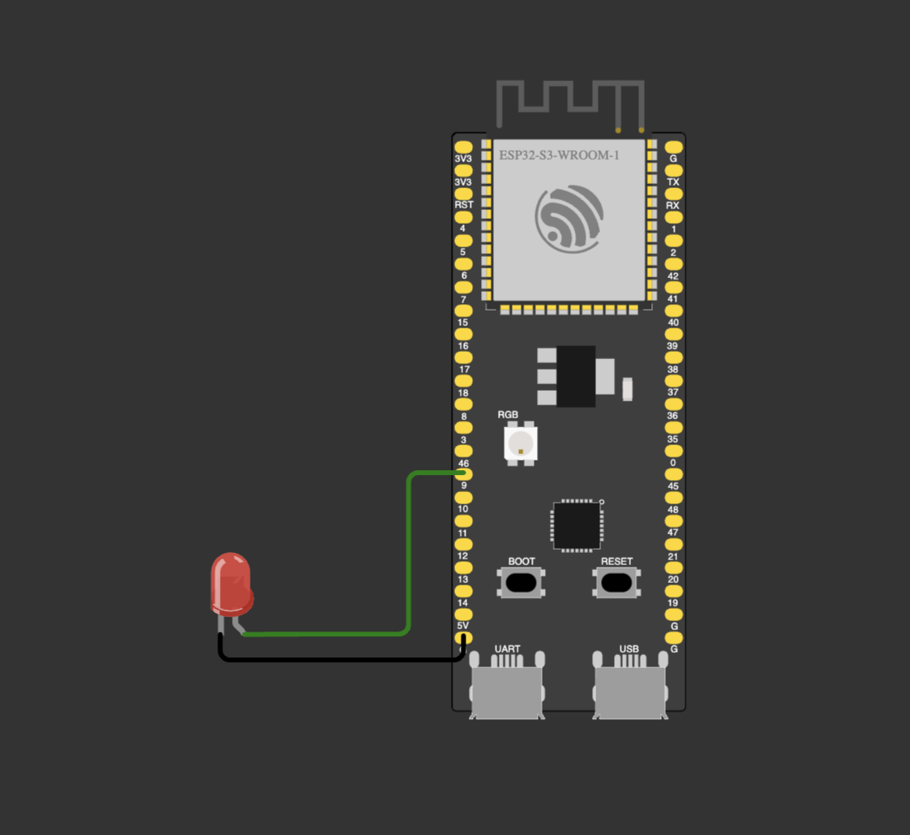



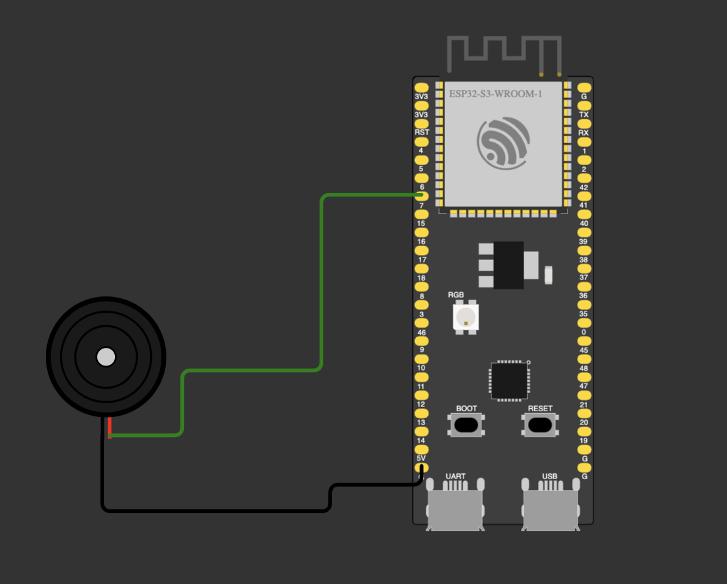



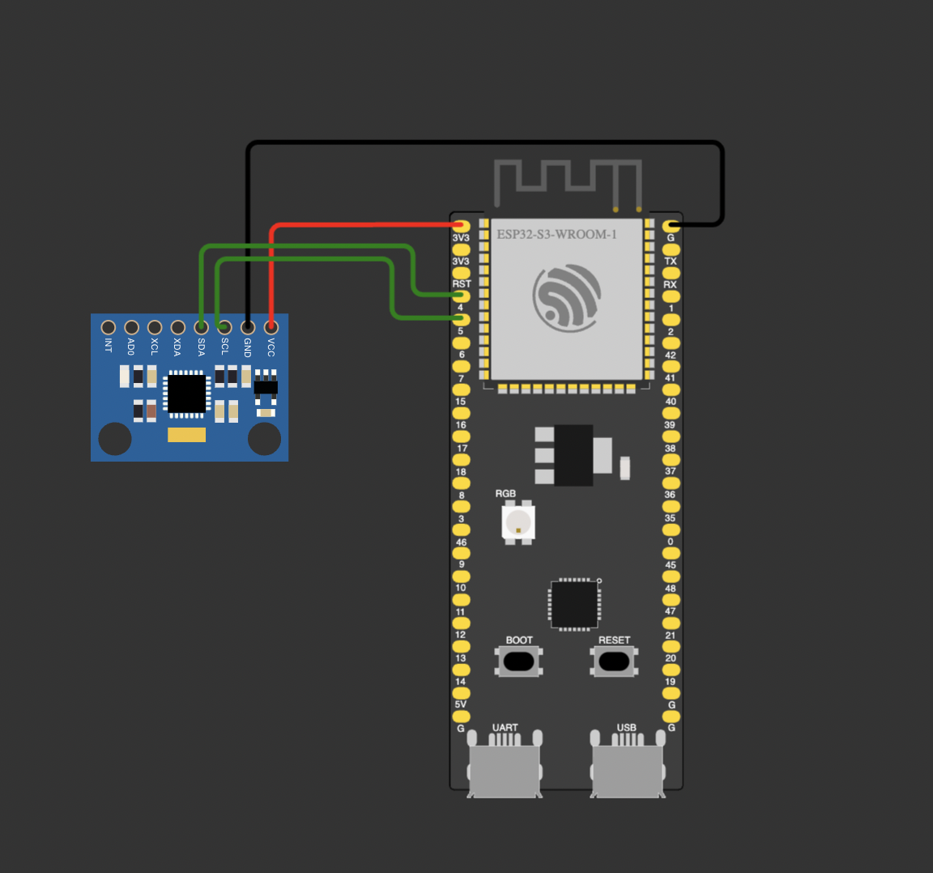



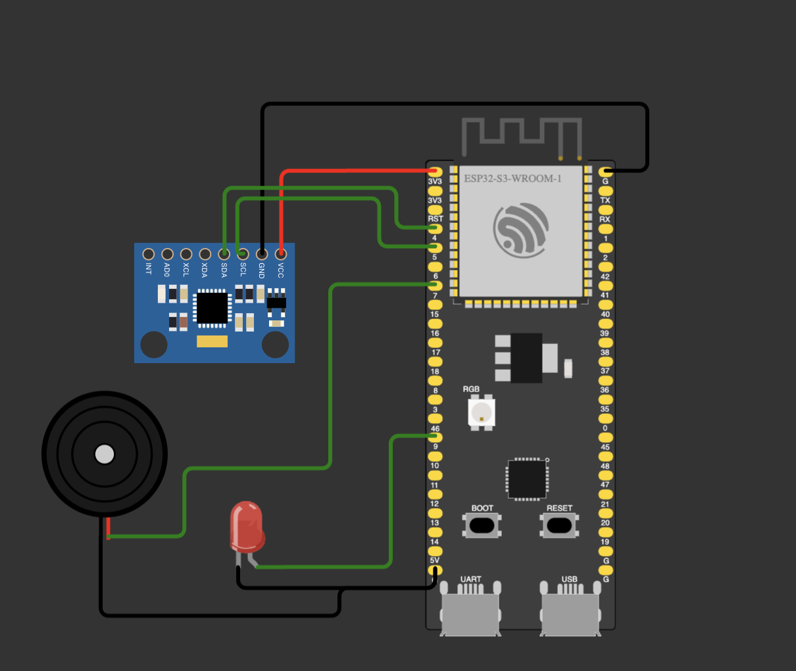



# 4. Guia de Instalação

### (sprint 4)

Descreva passo-a-passo como instalar os dispositivos IoT no espaço físico adequado, conectando-os à rede, de acordo com o que foi levantado com seu parceiro de negócios.

Não deixe de especificar propriedades, limites e alcances dos dispositivos em relação ao espaço destinado.

Especifique também como instalar softwares nos dispositivos.

Utilize fotografias, prints de tela e/ou desenhos técnicos para ilustrar o processo de instalação.

# 5. Guia de Configuração

### (sprint 4)

Descreva passo-a-passo como configurar os dispositivos IoT utilizando os equipamentos devidos (ex. smartphone/computador acessando o servidor embarcado ou a página na nuvem).

Utilize fotografias, prints de tela e/ou desenhos técnicos para ilustrar o processo de configuração.

# 6. Guia de Operação

### (sprint 5)

Descreva os fluxos de operação entre interface e dispositivos IoT. Indique o funcionamento das telas, como fazer leituras dos dados dos sensores, como disparar ações através dos atuadores, como reconhecer estados do sistema.

Indique também informações relacionadas à imprecisão das eventuais localizações, e como o usuário deve contornar tais situações.

Utilize fotografias, prints de tela e/ou desenhos técnicos para ilustrar os processos de operação.

# 7. Troubleshooting

### (sprint 5)

Liste as situações de falha mais comuns da sua solução (tais como falta de conectividade, falta de bateria, componente inoperante etc.) e indique ações para solução desses problemas.

| **#** | **Problema** | **Possível solução** |
| --- | --- | --- |
| 1 |  |  |
| 2 |  |  |
| 3 |  |  |
| 4 |  |  |
| 5 |  |  |

# 8. Créditos

### (sprint 5)

Seção livre para você atribuir créditos à sua equipe e respectivas responsabilidades